ВЪЗОБНОВЯВАНЕ НА ДЕЙНОСТТА НА НАЦИОНАЛНАТА ОКЕАНОГРАФСКА КОМИСИЯ

Република България е един от първите страни членки на Междуправителствената океанографска комисия (IOC). на ЮНЕСКО от /година/
Съгласно устава на Междуправителствената океанографска комисия (IOC) на ЮНЕСКО “Чл.4, ал.35С”, всяка страна която желае да членува в IOC трябва да учреди Национална Океанографска комисия или комитет.
През 1968 г. Република България създава Национален океанографски комитет към бившия комитет за Наука и технически прогрес.
През 1999 г. НОК, който междувременно е преминал в структурите на Министерството на образованието и науката, е закрит без да е уведомен секретариата на IOC.
Това бе разрез с принципите на ЮНЕСКО, поради което група учени от Института по океанология – Варна към БАН, предложи
на Управителния съвет на БАН да бъде възобновена работата на НОК, като за целта се създаде Океанографска комисия.
Тази идея бе подкрепена от ръководството на БАН и бе възложено на Института по океанология да предложи за утвърждаване от Управителния съвет на академията “Правилник за устройството и дейността на Националната Океанографска комисия (НОК). Правилникът е приет през 2002 г.
С писмо от месец февруари на Министъра на образованието и науката, възложи на Управителния съвет на БАН да възстанови дейността на НОК.
В заседанието си от 02.04.2003 г., Протокол №3 т.3.7 Управителния съвет на БАН взе следните решения:
- Приема текста на Правилник за устройството и дейността на НОК;
Междуправителствената океанографска комисия (IOC) на ЮНЕСКО.
Съгласно устава на Междуправителствената океанографска комисия (IOC) на ЮНЕСКО “Чл.4, ал.35С”, всяка страна която желае да членува в IOC трябва да учреди Национална Океанографска комисия или комитет.
През 1968 г. Република България създава Национален океанографски комитет към бившия комитет за Наука и технически прогрес.
През 1999 г. НОК, който междувременно е преминал в структурите на Министерството на образованието и науката, е закрит без да е уведомен секретариата на IOC.
Това бе разрез с принципите на ЮНЕСКО, поради което българската делегация състояща се само от членове на Института по океанология – Варна към БАН, предложи на Управителния съвет на БАН да бъде създадена Океанографска комисия.
Тази идея бе подкрепена от ръководството на БАН и възприета от Научния съвет на Института по океанология, който през пролетта на 2002 г.прие и предложи за утвърждаване от Управителния съвет на академията “Правилник за устройството и дейността на Националната Океанографска комисия (НОК).
С писмо от месец април Министъра на Министерството на образованието и науката, предложи на Управителния съвет на БАН да поеме задължителното обновяване дейността на НОК.
В заседанието си от 02.04.2003 г., Протокол №3 т.3.7 Управителния съвет на БАН взима следните решения:
- Приема текста на Правилник за устройството и дейността на НОК;
- Утвърждава структурата на НОК;
- Избира за председател на НОК
– ст.н.с. ІІ ст. д-р инж. Христо Дим. Слабаков – директор на Института по океанолгия
Съгласно правилника, Националната океанографска комисия обединява на доброволен принцип представители на академични научно-изследователски институти, университети и висши училища, ведомства, агенции, организиции и фирми и др.
На 30.09.2003 г.в БАН се състоя първото учредително заседание на НОК след което тя поема функциите на национален координатор.
В изпълнение на решенията на учредителното събрание последваха още две заседание -на 12.05.2004 г. в гр. София, където се приеха допълненията и измененията на Правилника на НОК, плана за работа за 2004 г. и разгледаха регионалната програма ARENA, кандидатстването на България за член на CIESM /Международна комисия за научни изследвания в Средиземно море/ както и някои организационни въпроси.
На следващото заседание на 08.09.2004 г. в Научно-изследователската база в Шкорпиловци бе представена програмата GMES /Глобален мониторинг на околната среда за сигурност/. Реши се НОК зда предложи на УС на БАН – Центъра за океанографски данни към ИО да бъде със статут на Национален център за океанографски данни. Реши се също така да се създаде Web-страница на НОК и да се издава Бюлетин на НОК на книжен носител.

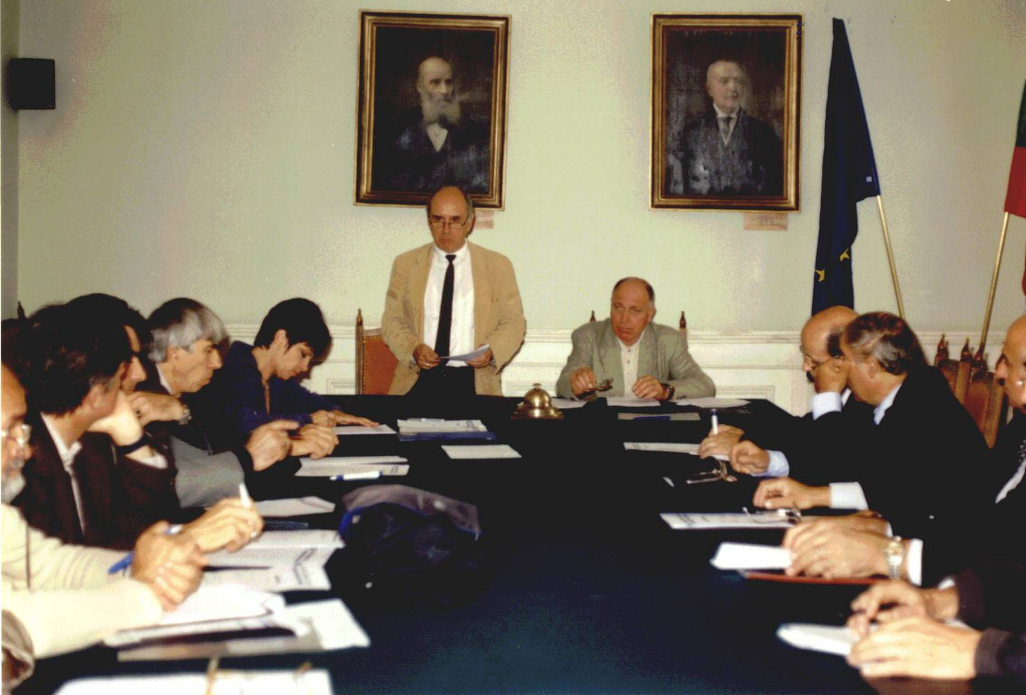

Посещение на президента на международната комисия за научно изследване на средиземно море
принц албер

По покана на Президента на Република България от 26 до 27 ноември официално посещение в страната направи Негова Светлост Престонаследника на Монако Принц Албер.
На 26 ноември от 17:30 часа в Резеденция «Бояна» Дом 2 се състоя среща между Френската делегация ръководена от Принц Албер в състава на която бе и Проф. Фредерик Брианд – Генерален секретар на комисията за научно изследване на Средиземно море.
/CIESM/.
В Българската делегация бяха включени Министъра на околната среда и водите Г-жа Долорес Арсенова, Министъра на образованието Г-н Игор Дамянов, Зам.-Министъра на МОН Г-н
К. Велев, Главния научен секретар на БАН проф. Наум Якимов, Директора на Института по океанология ст.н.с. д-р инж. Христо Слабаков и Посланика на Р.България във Франция Г-н М. Райнов.
Срещата бе открита и ръководена от Принц Албер. Той засегна основно два въпроса:
- Първият, че кралството ще подпомага екологични проекти свързани със Странджанския край с цел запазване на техния растителен и животински свят.
Бяха разменени подписаните меморандуми между двете страни.
- Вторият, бе отправена покана от Принц Албер като Президент на комисията за научно изследване на Средиземно море, Република България да стане 24 член на тази комисия.
Той многократно изрази задоволство от активното съдействие на Националната океанографска комисия.
Министър Игор Дамянов от името на Министерството на образованието и науката подкрепи идеята – България да членува в комисията за научно изследване на Средиземно море.

Годишна среща EURO GOOS

От 21-24 септември 2004 г. в Истанбул, Турция се състоя заключителната годишна среща на EURO GOOS /Европейска глобална система за наблюдение на океана/.
България бе представена от ст.н.с. д-р Живелина Чернева от Института по океанология към БАН, която представи проекта ARENA на представители на EURO GOOS.
Проектът предизвика интерес в участниците на съвещанието които отчетоха, че и извършен значителен напредък в развитието на оперативната океанография в Черно море.
Проучени бяха възможностите на нашата страна да бъде включен в бъдещ проект IP.

31 октомври международен ден на
черно море

На 29 октомври в Големия салон на Българска академия на науките се проведе Тържествено честване на Международния ден на Черно море 32 октомври.
Приветствие по случай празника поднесоха Зам.-Председателя

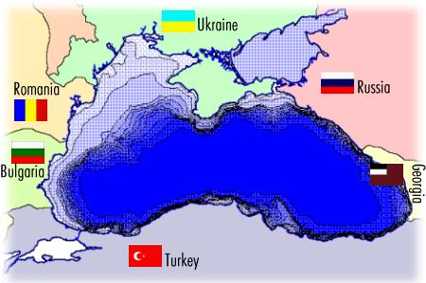

на БАН – акад. Н. Съботинов, Зам.-министърът на околната среда и водите – Николай Куюмджиев и др.
Последва мултимедийно представяне на Черно море и дейността на Института по океанология към Българска академия на науките от директора-ст.н.с. д-р инж. Христо Слабаков и мултимедийно представяни на Басейнова дирекция за Черноморския район от нейния директор – инж. Венцислав Николов.
Във фоайето на БАН беше експонирана изложба от подводни фотографии на н.с. І ст. Любомир Клисуров от Института по океанология и мултимедийно представяне на “Състоянието на морските екосистеми пред Българското черноморско крайбрежие” на ст.н.с. д-р Ценка Консулова от Институт по океанология. При БАН.
Присъстваха представители на различни институти на БАН, на МОСВ, неправителствени организации, Изпълнителна агенция за околната среда и висши учебни заведения.
Събитието беше отразено от различни медии.
Страните от целия регион за поред път използват този ден като повод за информация на обществеността и привличане на вниманието й към сериозните проблеми на Черно море, които могат да бъдат решени само с активните съвместни усилия и ресурси на всички заинтересовани власти, институции, науката, бизнеса, гражданите.Решението за обявяването на 31 октомври за Международен ден на Черно море е взето по настояване на водещи екологични организации от всички черноморски държави.
Стратегията на БАН за изследване на Черно море е пряко свързана с дейността на Института по океанология по националните и международните приоритети на Европейската икономическа общност.

Тридесет и седма сесия на Изпълнителния съвет на Междуправителствената океанографска комисия (IOC)
Париж, 23 – 29 юни 2004

От 23 до 29 юни 2004 г. в Париж се проведе тридесет и седмата сесия на Изпълнителния съвет на Междуправителствената океанографска комисия към UNESCO.
Председателят на IOC г-н David Rugh откри сесията в 10.10 часа и даде думата на г-н Jagdish Koonjul – посланик на Мавриций в ООН да приветствува сесията.
Г-н Koonjul изтъкна важността на океана за малките островни държави и най вече за тяхното икономическо развитие. Той информира участниците в сесията за подготовката на конференция на малките островни държави през януари 2005 г.
След като почетоха с едно-минутно мълчание паметта на починалия през годината френски учен Cristian Le Provost, бе изслушано приветствие на генералния директор на UNESCO. Той подчерта приносът на UNESCO и IOC в развитието на програмите GEO (Междуправителствена група за наблюдения на земята,) GEOSS (Глобална система от системи за наблюдения на земята), GCOS (Глобална система за наблюдения на климата) и други.
Представени бяха 7 обзорни доклада по различни проблеми от изследователските програми на IOC. Изпълнителният секретар на IOC Г-н Patricio Bernal представи доклад за изпълнението на програмите, усвояването на бюджета на организацията и за изпълнението на резолюциите на управителното тяло. Той подчерта подкрепата на IOC за програмите NEPAD (Ново партньорство за развитие на Африка) и GEO и за установяване мрежа за наблюдения на океана и крайбрежните зони, както и за започналите програми за изучаване на бреговата ерозия в Африка и кораловите рифове в Австралия. Той информира съвета, че изпълнителният борд на UNESCO на своите две следващи сесии – през м. септември 2004 и м.април 2005 ще разгледа подготовката на проекто-програмите и бюджета за 2006 – 2007 г.
Г-н Hans d’Orville, ръководител на бюрото за стратегическо планиране на UNESCO. Представи цикъла на планиране на UNESCO с оглед на подготовката и утвърждаването на организационните програми и бюджет за следващите две години. Той наблегна на новата политика на UNESCO за децентрализация и посочи, че IOC не е децентрализирала фондовете и ако това се извърши ще направи регионалната активност на IOC по-видима за управителното тяло на UNESCO. Във връзка с това, Изпълнителния съвет се съгласи, че са необходими усилия за по-добра координация на политиката на IOC и UNESCO в регионите. Съветът наблегна на това – UNESCO да оцени важността на IOC и да отдели съответното финансиране на дейността й.
Представителят на Перу поиска ускоряване на процедура-та за подписване на Меморандума за разбирателство между IOC и Постоянната комисия за южната част на Тихия океан. (GPPS). Той особено наблегна на важността на изучаването на феномена “Ел Ниньо”.
Изпълнителният секретар Г-н Patricio Bernal докладва за първата (Вашингтон 30 юли 2004) и втората (Токио 25 април 2004) срещи на високо равнище по наблюденията на земята. Изтъкна се важността на усилията да се изградят концептуална рамка и 10 годишен план за изграждането на обширна, координирана глобална система от системи за наблюдения на земята (GEOSS).
Администраторът на NOAA (Национална администрация за океана и атмосферата-САЩ) вицеадмирал C. Lautenba-cher изтъкна главните приоритети на 10-годишния план на GEOSS, а именно: природните катастрофи, човешкото здраве, енергийните ресурси, времето, състоянието на екосистемите, селското стопанство и биологичното разнообразие. Той също информира съвета, че тази програма е разглеждана като дискусионна на срещата на министрите по науката на групата G8 в САЩ преди Токийската среща през април 2004 г. Подчерта също, че съществуващите разлики в прогнозите за степента на покачване на морското ниво се дължат на неадекватни наблюдения и биха могли да се редуцират чрез международно сътрудничество и висококачествени измервания и наблюдения.
Съветът подчерта, че програмата GCOS (Глобална система за наблюдения на климата) трябва да бъде считана за ключов компонент на GEOSS и че изпълнителния план на GCOS трябва да е съставна част от 10 годишния план на GEOSS.
След това Изпълнителният съвет пристъпи към разглеждане на програмни въпроси и проблеми, изискващи решения от страна на Съвета.
Първо бе разгледана програмата GMA (Оценка на състоянието на морската окръжаваща среда) предложена от UNESCO през 1999 г. Взе се решение IOC да запази водещата си роля в тази инициатива, която трябва да включва оценки на морските екосистеми и ресурси в дълбоките и крайбрежни морета. Наблюденията ще имат връзка с изменението на климата, поради което ще трябва да бъдат съобразени с IPCC (Междуправителствена група по промените на климата).
Бяха обсъдени и предложенията за координиране на изследванията в южния океан, създаването на координационна група SCAR–SCOR–IOC, участие-то на IOC в международната полярна година 2007–2008 и в международната година на планетата Земя 2005 – 2007.
В раздела океански науки г-н Umit Unluata, ръководител на секцията за морски науки и г-н Rene Coenen, административен секретар на международната корабоплавателна организация, който представлява административния секретариат на обединената група експерти на научния аспект на GESAMP (Предпазване на морската околна среда), представиха този проект. Изтъкна се нуждата проектът, започнат през 1969г., да бъде подновен с нови изисквания и задачи.
Докладвани бяха и резултатите от Симпозиума по “Количествени екосистемни индикатори”(31 март-3 април 2004, Париж) които са от най-голям интерес за управлението на риболова.
В раздела “Ocean services” г-н Francoise Shcindele, председател на Международна координационна група за системата за предупреждение за цунами, докладва за програмата ITSU (Система за предупреждение за цунами за Тихи океан). Във връзка с това Япония информира Съвета за създаването през 2004 г. на Северозападен информационен център за цунами, а Руската федерация, Филипините и Япония информираха за създаването на техни национални центрове за предупреждения за цунами в западния Тихи океан.
Председателя на консултативната група по океанско картографиране (CGOM), Г-н Gunter Giermann изтъкна значителния прогрес на SEBCO (Глобално батиметриране на океана), също така и на програмата за регионално батиметриране (IBCs), както и на GAPA (интернационален геологичен / геофизичен атлас на Атлантическия и Тихия океан), публикуван през 2003 г. Австралия, Китай и Руската федерация подкрепиха предложението за създаването на нови батиметрични проекти за Южния океан. Предложи се също и по-тясно сътрудничество с международното хидрографно бюро (IHB).
В раздела “Операционни и наблюдателни системи” г-н K. Radhakrishnan запозна Съвета с развитието и проблемите на GOOS (глобална система за наблюдения на океана). Председателя на междуправителствения комитет за GOOS , г-жа Silvana Valerga изнесе доклад в подкрепа на GOOS и по-специално за програмата за повишаване на капацитета. Изтъкна се нуждата от обмен на най-добрите практики използувани при изпълнението на тази програма, в която вземат участие 185 институции от 88 страни.
Съпредседателят на обединената техническа комисия (WMO – IOC) за океанография и морска метеорология (JCOMM), г-н Savi Narayanan представи развитието на програмата на комисията. Той сподели идеи за бъдещата работа и структура на JCOMM, имайки предвид инициативата GEOSS и изтъкна значителния прогрес в областта на наблюденията В същото време подчерта, че все още не е постигнато глобално покритие на океана с наблюдения. Съгласно подписания меморандум за разбирателство между IOC и WMO, IOC ще отговаря за JCOMM-II – бъдещата програма на тази комисия.
Разгледано бе и предложението на г-н Johanes Guddal, съпредседател на JCOMM, за изследване на морското влияние върху земеделието в низините и крайбрежните ресурси (MILAC). Той се аргументира с природните бедствия, като тропическите циклони, които причиняват значителни щети на селското стопанство, източниците на питейна вода, околната среда и инфраструктурата в крайбрежните зони. Съвета реши MILAC да бъде вписан в концепционната рамка на проектите на GOSS.
Разгледани бяха и някои проблеми на рамковата конвенция по промяна на климата и свързаната с това глобална система за наблюдения на климата (GCOS).
Беше направен преглед на регионалната активност, конвенциите и съглашенията, и повишаване на капацитета.
В раздела “Администрация и управление” бе разгледан проекта за бюджет за периода 2006 – 2007 г. и бяха определени датите на следващите две сесии на Изпълнителния съвет а именно:
- 38 сесия – 20 юни, 2005 г.;
- 39 сесия – 21 -27 юни, 2006 г.
След като прие окончателните редакции на резолюциите, както и доклада на тридесет и седмата сесия на Изпълнителния съвет на междуправителствената океанографска комисия, сесията успешно приключи своята работа.

EURASLIC: Европейска асоциация на библиотеките и информационните центрове в областта на акванауките
http://www.euraslic.org/

Снежина Бъчева*, Ян Хаспеслаг**
* Институт по океанология, Варна, България
Email: library@io-bas.bg
** Фламандски институт за морски изследвания, Остенде, Белгия
Email: janh@vliz.be

През последните десетилетия информационните услуги, информационните системи и библиотеките получиха дългоочакваното признание като жизненоважни елементи на научноизследователския процес. Euraslic се явява единствена европейска асоциация представляваща интересите и възгледите на професионалисти и организации ангажирани в областта на предоставяне информация за акванауките. Тя е регистрирана през април 1990г. в Париж, Франция като асоциация отворена за цяла Европа, със собствена банкова сметка и различни категории членство. Euraslic е юридическа единица и като такава може да сключва договори и споразумения с други юридически организации в рамките на вътрешните си правила.
Идеята за създаване на такава асоциация е предложена и обсъдена най-напред в Обединеното кралство от Групата на библиотекарите работещи в информационната област за морските и сладководни басейни. В резултат на това, при подготовката за провеждане на тяхната годишна среща през 1988г. са изпратени покани до широк кръг библиотекари и организации от тази сфера в цяла Европа с молба да изпратят техни представители за участие в срещата. Главното постижение на срещата е единодушното съгласие за продължаване на усилията за изграждане на тази мрежа за сътрудничество и това се счита за поставяне началото на асоциацията.
При проследяване историята на асоциацията може да се види как глобализацията и другите промени в региона водят до необходимостта от разширяване на географския й обхват, за да се реализира непрекъснато развитие на поставяните цели.
Ранните години от развитието на Euraslic съвпадат с големите и неочаквани промени в Европа. Това са отстраняването на политическите и социални бариери между Източна и Западна Европа, обединяването на Германия през 1990г. и настъпването на "перестройка" и "гласност" в СССР. През същия период Европейската комисия активно насърчаваше трансграничното сътрудничество в Европа в различни области на научни изследвания, информационни технологии и библиотечно дело, предоставяйки необходимата инфраструктура и финансови възможности за това.
От втората среща в Париж през 1990г. и официалното регистриране към Асоциацията се присъединяват непрекъснато колеги от държавите от бившия Източен блок, които в Euraslic се назовават Европейски държави в икономически преход (ЕСЕТ
Членството в Асоциацията е отворено за всички европейски организации и професионалисти с интерес към библиотечните и информационни науки с приложение в областта на акванауките и сродни дисциплини. Има три вида членство: персонално, институционално и асоциирано ( за европейски организации и отделни личности, които нямат възможност за плащане на членска такса или такива, които не са избираеми по географски причини). Годишните членски такси се определят от Изпълнителният борд и одобряват от членовете на Асоциацията.
Услугите, които се предоставят на членовете като част от годишния членски внос включват:

- Организиране на конференция през две години
- Получаване на Euraslic Newsletter - информационно издание, което се издава два пъти годишно ( април и октомври)
- Справочник за членовете (ежегодно актуализиран )
- Трудове от конференциите
- Уебсайт: www.euraslic.org
- Достъп до форума на Euraslic в уебсайта
- Годишни дарения за закупуване на оборудване
- Справочник на европейските библиотеки и информационни центрове в областта на акванауките
- Международно библиотечно заемане
- Дарения и обмен на дубликати
- Представителство в Борда на Euraslic чрез избран представител на членовете от съответната държава
- Финансова подкрепа за участие в двугодишните конференции на Euraslic
- Подкрепа и консултации от членовете на Борда на Euraslic, напр. за изготвяне на предложения за проекти, заявления за финансова подкрепа и т. н.
- Възможности за обучение
- Придобивки от участие в професионална асоциация и мрежа
През 2002г. бе въведена нова придобивка за членовете - Годишно дарение за закупуване на оборудване. От тогава Бордът е раздал 3 268 евро на библиотеки в България, Грузия и Украйна. Основният източник на приходи за Асоциацията е членският внос, поради което даренията са малки и все пак те допринасят за бавното, но сигурно развитие на националните мрежи на членовете от ЕСЕТ групата, увеличават използването на електронната мрежа, осигуряват достъп до Интернет и закупуване на ново оборудване.
Асоциацията се ръководи от Изпълнителен борд състоящ се от: президент, вицепрезидент, изпълнителен секретар, касиер и двама избрани представители на членовете.
Euraslic е провела до сега десет конференции в различни европейски градове.
През периода на 16-годишното съществуване на Euraslic членовете й са участвали в редица общи проекти. Някои от настоящите са:
Справочник на Euraslic за европейските библиотеки и информационни центрове в областта на акванауките – първо издание 1991г. съдържащо информация за 335 организации и институции; второ издание 1994г. с 515 организации; и on-line от 1998г. Сега справочникът е в процес на актуализиране и реконструиране. Новият домакин ще бъде Фламандският институт за морски изследвания (VLIZ) с неговата Система за интегрирано информационно управление (IMIS).

Euraslic Website - наскоро актуализиран; с цел да бъде информационен източник и работен инструмент за Борда на Euraslic, членовете на Euraslic и потенциалните нови членове. В допълнение към информацията за асоциацията тук се съдържат и линкове за други мрежи и източници полезни за потребителите.
Проект за сътрудничество между библиотеките от черноморския регион (BLICOP)- проект в развитие. Целта е създаване на online обща библиографско-информационна система за литература за Черно море. Първата фаза на проекта Подробен обзор на литературните източници относно Черно море намиращи се в релевантните институции в държавите от региона е завършена. Продължението с фази 2 -5 зависи от намирането на финансиране.

Списък на продължаващите издания намиращи се в библиотеките на ЕСЕТ групата - целта е създаване на online списък на наличните продължаващи издания, който да спомогне за оптимизиране на междубиблиотечното търсене и заемане.
Обучение / Усъвършенстване на умения - непрекъсната дейност. Библиотеките членове на Euraslic от няколко държави предлагат условия за обучение и приемат колеги за работни визити. В много случаи резултат от тези визити са плодотворни двустранни споразумения за сътрудничество..

Публикации
Euraslic Newsletter – издава се от 1989г. два пъти годишно ( април и октомври) и съдържа информация за дейността на Асоциацията, кратки съобщения от общ интерес, новини и т.н. Членовете имат достъп до пълния текст (PDF) на всичките му издания от уебсайта на Euraslic.
Трудовете от конференциите на Euraslic също са на разположение в пълен текст (PDF)на уебсайта за членовете на асоциацията.
Последното издание е публикувано във Варна от ИО - БАН (Smooth Sailing: Crossing the boundaries in aquatic sciences information management. Eds. : S. Bacheva, J. BaronVarley, B. Schmidt & A. Varley. 2003, Varna: Institute of Oceanology.)
На срещата на GEMIM в Хобарт, Тасмания, септември 2004г., Euraslic предложи изграждане на Европейска мрежа за обмен на данни и информация подкрепена от Междуправителствената океанографска комисия (IOC), която да работи както вече действащите информационни мрежи ODINAFRICA и ODINCARSA. GEMIM ще направи официално предложение за това на следващата среща на IODE XVIII (Международен обмен по океанографски данни и информация) в Белгия през април 2005г.
Европа е голяма и разширяваща се територия, и Euraslic има вече повече от 100 членове от 28 европейски държави и държави граничещи с региона.
Както израства Европа, така расте и Euraslic - една успешна и непрекъснато усъвършенстваща се регионална организация - единствената, която откликва на нуждите на морските библиотеки и информационни центрове в Европа.

Предстоящи научни срещи

19th January 2005 - 20th January 2005
Coastal Futures 2005
Venue: UK
URL: http://www.coastms.co.uk

23rd February 2005 - 23rd February 2005
Europe’s Hidden Coral Worlds
Venue: Edinburgh, UK
URL: http://www.royalsoced.org.uk/events/index.htm#corals

17th March 2005 - 20th March 2005
Plankton Symposium III
Organizing Committee: the University of Coimbra, University of Aveiro, the CESAM and the IMAR
Venue: Figueira da Foz, Portugal
URL: http://www.planktonsymposium3.net/

7th April 2005 - 9th April 2005
International MoMAR implementation workshop
Venue: Lisbon, Portugal
URL: www.momar.org

11th April 2005 - 15th April 2005
Coastal Dynamics 2005, Multi-scale dynamics of the coastal system
Venue:Buenos Aires, Argentina
11-15 April, 2005

Fifth Session of the IOC Advisory Body of Experts on the Law of the Sea (IOC/ABE-LOS-V)

Venue: Barcelona, Spain
URL: http://www.coastaldynamics.org

13th April 2005 - 15th April 2005
Coastal Engineering 2005
Venue: Algarve, Portugal
URL: http://www.wessex.ac.uk/conferences/2005/coastal2005/index.html

17th April 2005 - 20th April 2005
ICCCM 2005 - International Conference on Coastal Conservation and Management
In the Atlantic and Mediterranean
Venue: Tavira, Algarve, Portugal
URL: http://icccm2005.no.sapo.pt/

ІІ. НОВОСТИ И ОТКРИТИЯ

ПОДВОДНО РАЗТОВАРВАНЕ НА ВОДИ
ст.н.с. д-р Атанас Василев
ИО-БАН, Варна, gasberg@io-bas.bg

Обзор
Подводното извиране на подземни води или както е наричано от специалистите подводно разтоварване на води (ПВР) е известно от векове. Едно от най-ранните сведения за използването им дължим на римския географ Страбон (63 г Пр.н.е – 21 г Сл.н.е). Водата от подводен извор на 4 км от Латакия, (Сирия) в Средиземно море е била доставяна на борда на кораб посредством оловна фуния и кожена тръба и използвана в града като питейна. През І в Сл.н.е. Плиний описва бълбукащи подводни извори край бреговете на Черно море от които може да се пие “като от водопровод”. Подобна информация доскоро се разглеждаше по-скоро като анекдотична и не заслужаваща сериозно научно любопитство.
Днес глобално ПРВ се оценява на 6% (2 400 км³/г) от световния речен дебит на вода, като 1 500 км³/г са в прибрежната зона на континентите и 900 км³/г – на островите.
ПРВ се управлява главно от количеството валежи в дренажния басейн, механизмите на изпарение и консумация на вода и геологията на при повърхностните слоеве – на сушата и под морското дъно. Потокът се създава от хидростатичния градиент и редица “морски” процеси – повърхностни вълни, приливи, течения, промени в плътността на морската вода и височината на морското ниво, термална конвекция и др.
Основно правило е тенденцията на увеличаване на мащабите на ПРВ с приближаване към брега. Някои изследователи считат, че количеството подводно разтоварвани пресни води намалява по експоненциален закон с отдалечаване от брега и те почти изцяло са съсредоточени в прибрежната ивица с ширина 100 м. Но съществуват и изключения. Прочут е подводният извор на 43 км от бреговете на Джаксънвил, Флорида, открит при сондиране. Прясната вода (със съдържание на хлор ~700 ррм; за сравнение 19 000 ррм Cl на морската вода) постъпваща от дълбочина 250 м под кораба, фонтанирала на височина 9 м над морското ниво през сондажните тръби.
Химическият състав на извиращите води се променя при движението им през седиментите, но по някога те стават важен източник за дифузно замърсяване на океана. Замърсяването посредством ПРВ е причина за еутрофикацията на заливи и прибрежни езера в Ню Ингланд и Флорида, а кафявите приливи в Ню Йорк разоряват местната мидена индустрия. Предпазването от замърсени извиращи води е скъпо и неефективно. Прилагат се изпомпване и създаване на подземни прегради. В Калифорния такава “война” се води повече от 30 г. В Австралия се прилагат два подхода - “помпене и третиране” и in situ пречистване с био-третираща система от стени пред водния поток.
Преминавайки през седименти с високо органично съдържание, ПРВ може да ускори отделянето на метан. Богатите на органика ПРВ водят до хипоксия в открито море и увеличават “парниковите” газове в атмосферата, причиняващи глобалното затопляне.
Незамърсени ПРВ може да бъде съществен източник на питейна вода за крайбрежни райони със слаби или променливи валежи. В Гърция са издигнали преграда за да уловят ПРВ и така са получили сладководно “езеро” в морето. За намаляване на загубите в Япония улавят тези води преди да достигнат дъното в подземните “язовири” на вулканични и карстови терени. Но винаги трябва да се отчита, че все още разработването на питейни източници в морето е скъпо предизвикателство.
ПРВ все още е най-слабо документирания и най-рядко измервания компонент на питейната вода. Според публикация на Стиглиц и Рид от 2000 г в света са извършвани преки измервания на 44 ПРВ. Най-добре изучено е източното крайбрежие на САЩ. От Кейп Код до Масачузетс ПРВ се оценява на 20-40% от пълния поток на постъпващите в океана пресни води. За Род Айлънд ПРВ надвишава 500-1 500 пъти речния оток. В отделни случаи ПРВ може да доминира не само около острови, но и за отделни морета и заливи. Например карстът, представляващ 60% от бреговете на Средиземно море, внася 75% от сладководните вода.
Днес все още липсват измервания от Африка, Южна Америка, Индия и Китай.
Съществуват много косвени белези или съпровождащи феномени, позволяващи откриването на ПРВ. Известни са “закотвения” лед (anchor ice), свободните от лед петна, наричани “петна от дихание” (wind-spots), както и ”погрешните” дупки (wonky holes) – ”кратери” с диаметър 20-30 м и дълбочина 4-5 м, разположени на 8-10 км от източния австралийски бряг. Ако ПРВ е достатъчно мощно се формира ясно видима контрастна област на повърхността. Такъв е случаят с разположения на 4 км пред североизточна Флорида на дълбочина 18 м Кресънт Бийч Спринг. Със своите 43 м³/с той е най-мощния открит до днес подводен извор и е сравним с най-големите, разположени на полуострова.
Съществува цял арсенал от методи, с които може да се опитаме да оценим ПРВ. Най популярни са различни измерители на филтрация с проста конструкция, но те изискват много ръчен труд и са ефективни при сравнително големи дебити. По сложните прибори регистрират директни акустични измервания или “проследяване” на маркери – най-често температурни.
Днес прецизна информация за температурни контрасти на морската повърхност се получават от камерите на сателити като LANDSAT 7 и ASTER. Недостатък на този подход е ниската пространствена разделителна способност и трудността за откриване на обекти в близост до брега.
Оценка за ПРВ може да се получи и косвено - като резултат от изучаване на водния бюджет и с използването на закона на Дарси. Подобни разчети за Каспийско море дават силно различаващи се стойности – 150 пъти.
Невъзможността да бъдат отчетени всички фактори прави неефективно и цифровото моделиране. Моделните оценки на ПРВ в залива Флорида се различават с 3-4 порядъка!
Повече информация за някои от последните проекти за изследване на ПРВ се намира на Интернет адресите:
http://www.jhu.edu/~scor/wg112.htm
http://ioc.unesco.org/icam/ - виж адреса за ПРВ (SGD link)

Състояние на изследванията на ПРВ в България
Първите сведения за съществуването на подводни пресноводни извори пред българските брегове дължим на рибарите. От баща на син, като част от тайните на занаята, се е предавала информацията за местоположението им. Там рибарите са спирали и пълнели вода, годна за пиене, направо от морето.
Първото (и според автора последно) целенасочено проучване на ПРВ е проведено под ръководството на ст. н.с д-р Стоян Гашаров от Геологическия институт на БАН в средата на осемдесетте години на миналия век ☺. С грузинска апаратура за измерване на температурата и солеността на придънните води са проведени измервания по дузина профила, разположени основно в Балчишкия залив, достигащи на юг до паралела на устието на р. Камчия. Открити са ред обещаващи аномалии, част от които свързани с подводно разтоварване на термални води. Освен някои апаратурни проблеми, недостатък на тези изследвания е рядката профилна мрежа и работа вън от най-перспективната за откриване на ПРВ прибрежна ивица.
Като резултат от разтоварване на води на границата шелф-континентален склон пред северните брегове на България могат да бъдат интерпретирани първите детайлни измервания на температурния разрез, проведени през 1979 с ново поколение термосонди под ръководството на професорите от Московския Държавен Университет “М. В. Ломоносов” Аркадий и Виктор Калинини.
Много са учените от ИО-БАН, изследвали прибрежните подводни полета с газови извори, най-известни от които са Зеленка и Аладжа Банка (историята на тяхното изучаване е 30-годишна) – ст. н.с д-р Петко Димитров, ст. н.с д-р Траян Траянов, ст. н.с.д-р Велико Дачев и др. Последната експедиция на “Изследовател-2” прилага пълния комплекс от геофизични методи на ИО-БАН за изследване на Аладжа Банка. Мащабите на газовите проявления като геоложки феномени, тяхното разпространение на шелфа и горната част на континенталния склон, както и оценката на емисиите на метан, станаха широко известни у нас и по света от публикациите на ст. н.с д-р Любомир Димитров. В трудовете на споменатите тук, както и на други автори единодушно е залегнало мнението, че газовите извори са или по всяка вероятност са съпроводени от ПРВ, но количествени оценки отсъстват.

ІІІ. КНИГИ И РЕЦЕНЗИИ
Морфодинамични и литодинамични процеси
в бреговата зона
Веселин Пейчев, Институт по океанология - БАН
Изд. Славена, Варна, 2004г., 231с.

В книгата са разгледани морфодинамичните релефни форми, образувани от хидродинамичните фактори – вълнение и течения, както и литодинамичните процеси – движението на наноси в бреговата зона на Българското Черноморско крайбрежие под въздействието на гравитацията и екзогенните сили. Извършен е подробен литературен обзор по темата, описани са геоложкия строеж и геоморфологията на Българското Черноморско крайбрежие, морфодинамичните и литодинамични процеси в бреговата зона, колебанията на морското ниво и баланса на наносите.
Книгата е предназначена за океанолози, морски геоморфолози, инженер – геолози и студенти от горните курсове на обучение по науки за земята.
Авторът е ст.н.с.ІІ ст. В с-я «Морска геология и археология» в Института по океанология при БАН.

ІV. ГОДИШНИНИ И ЮБИЛЕИ

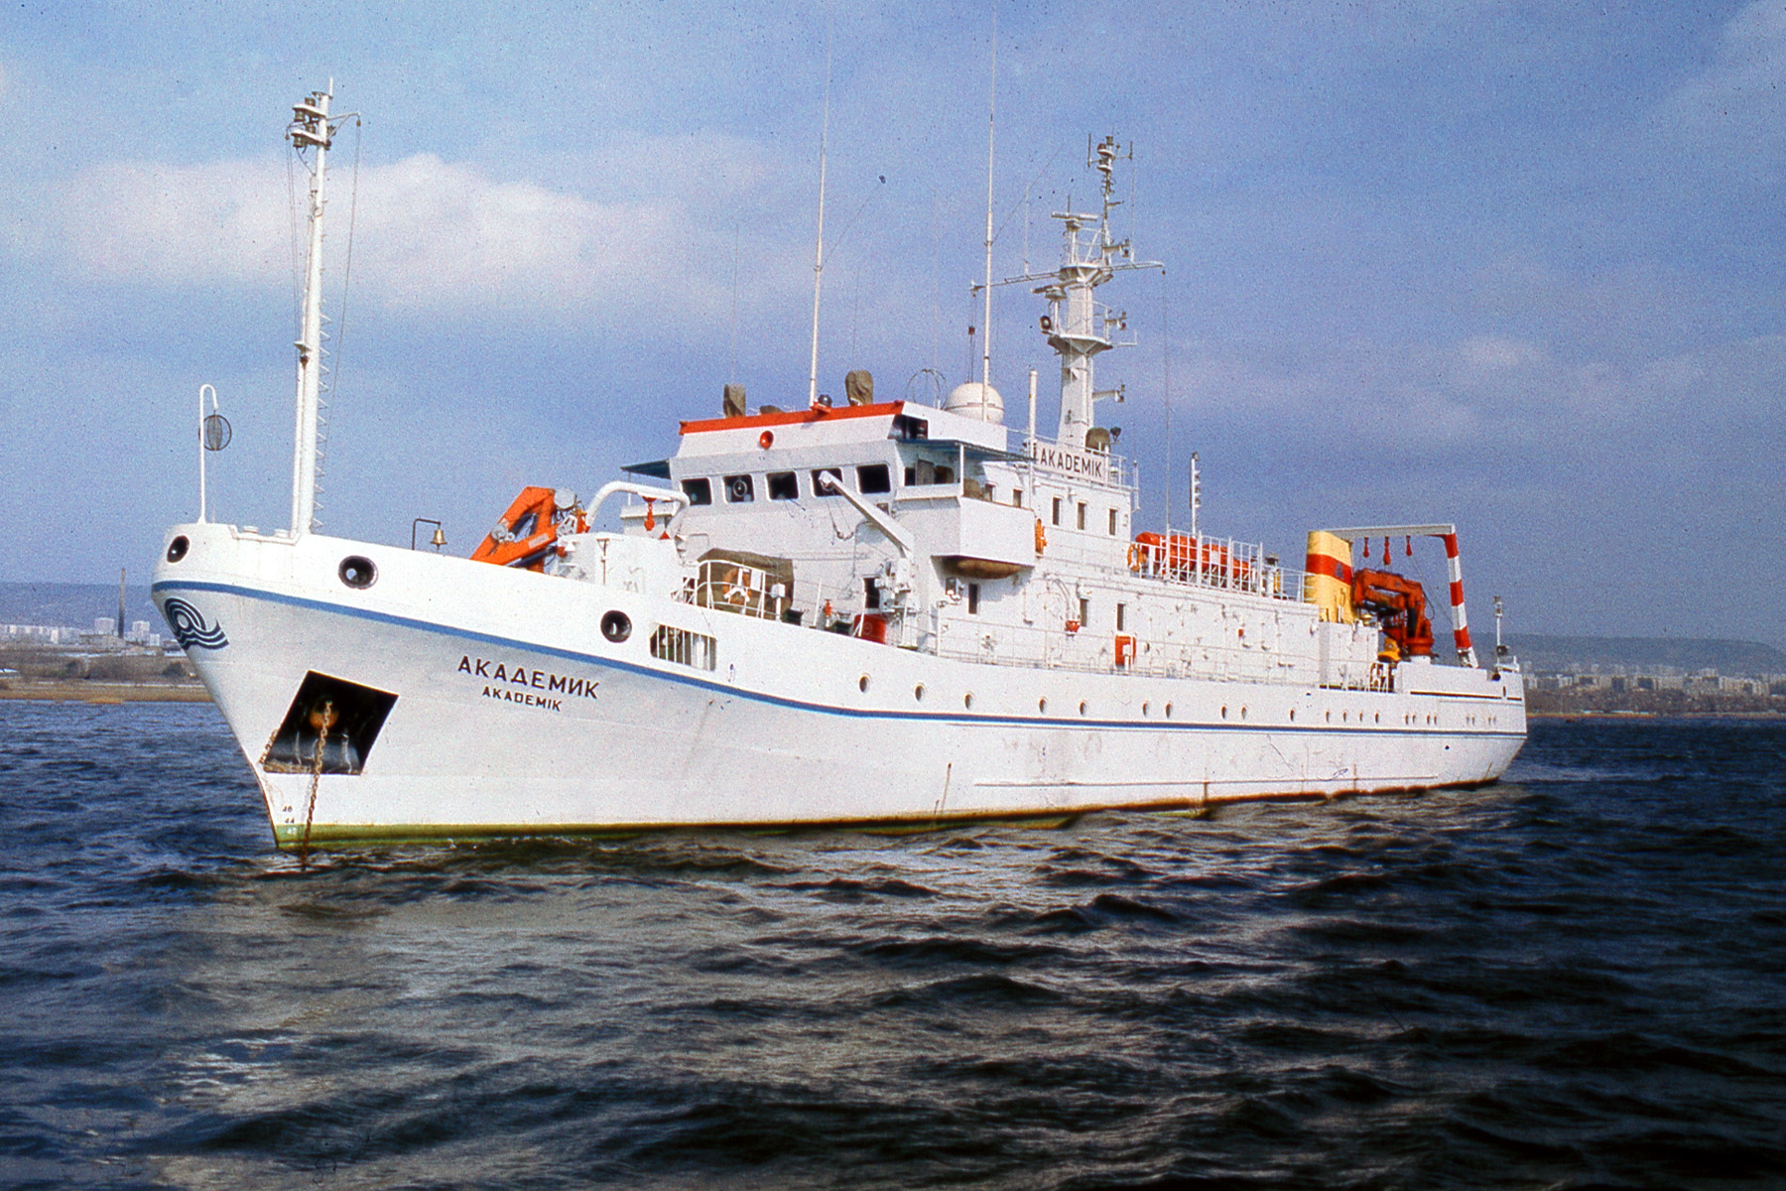

През септември 2004 г. се навършиха 20 години от въвеждането в експлоатация на Научно-изследователския кораб “Академик” на Българска академия на науките останал единствен действащ кораб от класа си в целия Черноморски регион.
През месец септември тази годишнина се отбеляза със следната програма:
14.09.2004 г. – Откриване на Пленер “Море и бряг” в които участваха Акад. Светлин Русев – София, проф. Ивайло Мирчев – София, проф. Десислава Минчева – София, доц. Валери Чолаков – Варна, Ванко Урумов – Варна, Димитър Великов – София, Иван Георгиев – Варна, Борис Богданов – Пловдив, Борко Пеев – Варна, Петя Денева - Балчик;
17.09.2004 г.- 21.09.2004 г. – Проведе се сезонна експедиция за установяване на екологичния статус на българската част на Черно море;
27.09.2004 г. – Пресконференция на борда на НИК “Академик”- минали, настоящи и бъдещи цели;
29.09.2004 г. – Представяне на НИК “Академик” – Плаване в акваторията на Варненски залив.
На честването присъстваха:- Управителят на област Варна – Г-н Яни Янев, кметът на гр. Варна – Г-н Кирил Йорданов, консулите на Русия, Украйна, Полша, Турция, представители на институти към БАН, видни общественици и представители на частния и държавен морски бизнес подпомагащ океаноложките изследвания в нашата страна
30.09.2004 г. – Откриване на изложбата “Море и бряг”, в която бяха представени картини, нарисувани по време на Пленера.

